郓城一中2012-2013学年高一模块检测
数学试题 2012年11月
本试卷分第Ⅰ卷（选择题）和第Ⅱ卷（非选择题）两部分，共150分，考试时间120分钟。 第Ⅰ卷（共60分）
一、选择题（本大题共l2小题，每小题5分，共60分．在每小题给出的四个选项中，只有一项是符合题目要求）
1．设集合集合，则集合= （ ）
A．{1，3，1，2，4，5} B．
C． D．
2．若幂函数在上是增函数，则 （ ）
A．>0 B．<0 C．=0 D．不能确定
3．设M＝｛x｜－2≤x≤2｝，N＝｛y｜0≤y≤2｝，函数f（x）的定义域为M，值域为N，则f（x）的图象可以是（ ）
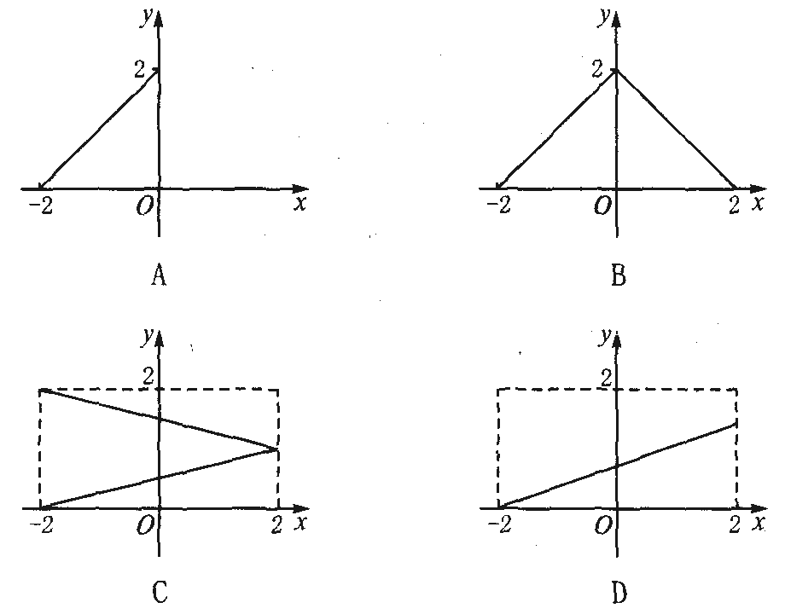
4．与为同一函数的是 （ ）
A． B． C． D．
5.的值等于（ ）
A． B． C． D．
6．下列函数中，值域是（0，+∞）的是（ ）
A． B．
C． D． $y=(\frac{1}{3})^{1−x}$
7．若对数有意义，则的取值范围是( )
A B
C D
8．下列各式错误的是 （ ）
A． B．
C． D．
9. 设函数满足，且在上递增，则在上的最小值是（ ）A. B. C. D.
10．已知集合$A=\left\{1, 2\right\}$，集合$B$满足$A∪B=\left\{1, 2\right\}$，则集合$B$有( )个
A．1 B．2 C．3 D．4
11．已知二次函数有两个不同的零点，则m的取值范围是（ ）
A． B． C． D．
12. 已知函数f(x)是R上的增函数，A（0，－3），B（3，1）是其图象上的两点，那么不等式－3＜f(x＋1)＜1的解集的补集是（ ）
A．（－1，2） B．（1，4）
C．（―∞，－1）∪［4，+∞） D．（―∞，－1］∪［2，+∞）

第Ⅱ卷（共90分）
二、填空题（本大题共4小题，每小题4分，共16分）
13．已知函数$f\left(x\right)=−2x^{3}+5x^{2}−3x+2$，则$f\left(−3\right)=$ ．
14．函数$y=a^{x−1}+1(a>0且a≠1)$，无论取何值，函数图像恒过一个定点，则定点坐标为 _______．
15．函数$f(x)={\text{log}}_{a}(x−1)$（a>0且a≠1）的反函数的图像经过点（1，4），则a＝ ．
16. 已知 是定义在上的偶函数，那么 .
三、解答题（本大题共6小题，共74分.解答应写出文字说明，证明过程或演算步骤.）
17．（本小题满分12分）
计算：（1）$2^{−\frac{1}{2}}+\frac{(−4)^{0}}{\sqrt{2}}+\frac{1}{\sqrt{2}−1}−\sqrt{(1−\sqrt{5})^{0}}$
（2）．
18．（本小题满分12分）
已知集合A={x|x≤a+3}，B={x|x<-1或x>5}．
（1） 若； （2） 若$A⊆B$，求a的取值范围．
19．（本小题满分12分）
已知函数
（1）当时，求函数的最大值和最小值；
（2）求实数的取值范围，使在区间$\left[−5,5\right]$上是单调减函数

20.（本小题满分12分）
设函数$f\left(x\right)=\left\{\begin{matrix}2^{−x}−1,x≤0 \\ x^{\frac{1}{2}},x>0\end{matrix}\right.$，如果$f(x_{0})>1$，求$x_{0}$的取值范围．
21.（本小题满分13分）
设函数.
（1）求证：不论为何实数总为增函数；
（2）确定的值，使为奇函数及此时的值域．
22.（本小题满分13分）
已知满足不等式求函数的最大值和最小值.

高一数学试卷答案
一 选择题：BABBB,DCCAD,CD
二 填空题：13．110；14．(1,2)；15．3；16．
三 解答题
17．解： （Ⅰ） =$2^{−\frac{1}{2}}+\frac{1}{\sqrt{2}}+\frac{1}{\sqrt{2}−1}−\sqrt{1}$
=$2^{−\frac{1}{2}}+2^{−\frac{1}{2}}+\sqrt{2}+1−1$
=$2⋅2^{−\frac{1}{2}}+\sqrt{2}$
=$\sqrt{2}+\sqrt{2}=2\sqrt{2}$（6分）
（Ⅱ） =${\text{log}}_{2}5^{2}⋅{\text{log}}_{3}2^{−4}⋅{\text{log}}_{5}3^{−2}$
=$\frac{2\text{lg}5}{\text{lg}2}⋅\frac{(−4)\text{lg}2}{\text{lg}3}⋅\frac{(−2)\text{lg}3}{\text{lg}5}=\text{16}$（6分）

18．解：（1）当a=-2时，集合A={x|x≤1} $C_{R}B$={x|-1≤x≤5}（2分）
∴$A∩C_{R}B$={x|-1≤x≤1}（6分）
（2）∵A={x|x≤a+3}，B={x|x<-1或x>5}
$A⊆B$
∴a+3<-1
∴a<- 4（6分）
19．解：
对称轴
∴（6分）
（2）对称轴当时，在上单调
∴ （6分）

20．解：由题意得
当$x_{0}≤0$ 时，$2^{−x_{0}}−1>1$……（3分）
即$2^{−x_{0}}>2$得$−x_{0}>1$，得$x_{0}<−1$……（2分）
当$x_{0}>0$时，$x_{0}^{\frac{1}{2}}>1$……（3分）
解得$x_{0}>1$……（2分）
综上得$x_{0}$的取值范围为$(−∞,1)∪\left(1,+∞\right)$……（2分）
21．解： (1) 的定义域为R, ,
则=,
, ,
即,所以不论为何实数总为增函数．……6分
(2) 为奇函数, ,即,
解得:
由以上知, ,,
所以的值域为……13分

22.解：由可解得

高一数学答题卷
姓名： 2012级： 班 考号
。。。。密。。。。。封。。。。。。。线。。。。。。。内。。。。。。。不。。。。。。要。。。。。。答。。。。。题。。。。。
13、 14、
15、 16、
17、

18、

19、

座号：
20、

21、

22、
。。。。。密。。。。。。。。封。。。。。。。。。线。。。。。。。。内。。。。。。不。。。。。。。要。。。。。。答。。。。。。。。。题。。。。。。。。。

